过滤器
过滤器是一个程序，它先于与之相关的servlet或JSP页面运行在服务器上。它是随你的web应用启动而启动的，只初始化一次，以后就可以拦截相关请求，只有当你的web应用停止或重新部署的时候才销毁。
作用
请求和回应的过滤，传入的request,response提前过滤掉一些信息，或者提前设置一些参数，然后再传入servlet或者struts的action进行业务逻辑，比如过滤掉非法url（不是login.do的地址请求，如果用户没有登陆都过滤掉）,或者在传入servlet或者struts的action前统一设置字符集，或者去除掉一些非法字符（聊天室经常用到的，一些骂人的话）。
Servlet过滤器的基本原理
在请求进入容器之后，还未进入Servlet之前进行预处理；在请求结束返回给前端之前进行后期处理。处理完成后，它会交给下一个过滤器处理，直到请求发送到目标为止。

拦截器
拦截器，在AOP（Aspect-Oriented Programming）中用于在某个方法或字段被访问之前，进行拦截然后在之前或之后加入某些操作。比如日志，安全等。
拦截器链，就是将拦截器按一定的顺序联结成一条链。在访问被拦截的方法或字段时，拦截器链中的拦截器就会按其之前定义的顺序被调用。
一般拦截器方法都是通过动态代理的方式实现。
作用
比如通过它来进行权限验证，或者判断用户是否登陆，或者是像12306 判断当前时间是否是购票时间。

区别
①拦截器是基于动态代理的，而过滤器是基于函数回调。
②拦截器不依赖于servlet容器，通过动态代理实现，过滤器依赖于servlet容器。
③拦截器可以在方法前后，异常前后等调用，而过滤器只能在请求前和请求后各调用一次。
④拦截器可以利用依赖注入，因此在Spring框架程序中，优先拦截器。
1.过滤器是JavaEE标准，采用函数回调的方式进行。是在请求进入容器之后，还未进入Servlet之前进行预处理，并且在请求结束返回给前端这之间进行后期处理。
@Override
public void doFilter(ServletRequest request, ServletResponse response, FilterChain chain) throws IOException, ServletException {
System.out.println("before...");
chain.doFilter(request, response);
System.out.println("after...");
}
2.拦截器是被包裹在过滤器之中的。
@Override
public boolean preHandle(HttpServletRequest request, HttpServletResponse response, Object handler) throws Exception {
System.out.println("preHandle");
return true;
}

@Override
public void postHandle(HttpServletRequest request, HttpServletResponse response, Object handler, ModelAndView modelAndView) throws Exception {
System.out.println("postHandle");
}

@Override
public void afterCompletion(HttpServletRequest request, HttpServletResponse response, Object handler, Exception ex) throws Exception {
System.out.println("afterCompletion");
}
看一下执行顺序
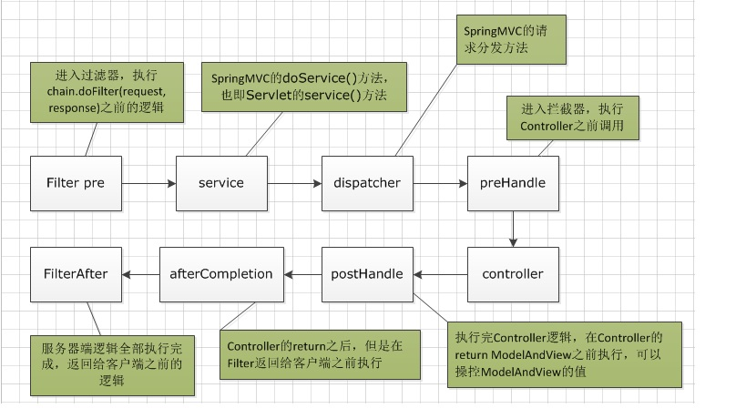

java web 过滤器和拦截器的区别和使用
1.1 什么是拦截器：
拦截器，在AOP（Aspect-Oriented Programming）中用于在某个方法或字段被访问之前，进行拦截然后在之前或之后加入某些操作。拦截是AOP的一种实现策略。
在Webwork的中文文档的解释为——拦截器是动态拦截Action调用的对象。它提供了一种机制可以使开发者可以定义在一个action执行的前后执行的代码，也可以在一个action执行前阻止其执行。同时也是提供了一种可以提取action中可重用的部分的方式。
谈到拦截器，还有一个词大家应该知道——拦截器链（Interceptor Chain，在Struts 2中称为拦截器栈 Interceptor Stack）。拦截器链就是将拦截器按一定的顺序联结成一条链。在访问被拦截的方法或字段时，拦截器链中的拦截器就会按其之前定义的顺序被调用。
1.2. 拦截器的实现原理：
大部分时候，拦截器方法都是通过代理的方式来调用的。Struts 2的拦截器实现相对简单。当请求到达Struts 2的ServletDispatcher时，Struts 2会查找配置文件，并根据其配置实例化相对的拦截器对象，然后串成一个列表（list），最后一个一个地调用列表中的拦截器。
1.3 什么是过滤器
过滤器是一个程序，它先于与之相关的servlet或JSP页面运行在服务器上。过滤器可附加到一个或多个servlet或JSP页面上，并且可以检查进入这些资源的请求信息。在这之后，过滤器可以作如下的选择：
①以常规的方式调用资源（即，调用servlet或JSP页面）。
②利用修改过的请求信息调用资源。
③调用资源，但在发送响应到客户机前对其进行修改。
④阻止该资源调用，代之以转到其他的资源，返回一个特定的状态代码或生成替换输出。

1.4 Servlet过滤器的基本原理
在Servlet作为过滤器使用时，它可以对客户的请求进行处理。处理完成后，它会交给下一个过滤器处理，这样，客户的请求在过滤链里逐个处理，直到请求发送到目标为止。例如，某网站里有提交“修改的注册信息”的网页，当用户填写完修改信息并提交后，服务器在进行处理时需要做两项工作：判断客户端的会话是否有效；对提交的数据进行统一编码。这两项工作可以在由两个过滤器组成的过滤链里进行处理。当过滤器处理成功后，把提交的数据发送到最终目标；如果过滤器处理不成功，将把视图派发到指定的错误页面。

2、拦截器与过滤器的区别 ：
1. 拦截器是基于java的反射机制的，而过滤器是基于函数回调。
2. 拦截器不依赖与servlet容器，过滤器依赖与servlet容器。
3. 拦截器只能对action请求起作用，而过滤器则可以对几乎所有的请求起作用。
4. 拦截器可以访问action上下文、值栈里的对象，而过滤器不能访问。
5. 在action的生命周期中，拦截器可以多次被调用，而过滤器只能在容器初始化时被调用一次

拦截器的代码实现(以struts2为例)：
1、在xml文件中如何定义拦截器
<interceptors>

<interceptor name="filterIPInterceptor"

class="com.xxxx.web.FilterIPActionInterceptor" />

<interceptor-stack name="filterIPStack">

<interceptor-ref name="defaultStack" />

<interceptor-ref name="filterIPInterceptor" />

</interceptor-stack>

</interceptors>

2、怎么遍别写自定义拦截器

public class FilterIPActionInterceptor extends AbstractInterceptor

{

/** 日志控制. */

private final Log log = LogFactory.getLog(getClass());

/**

* @see com.opensymphony.xwork2.interceptor.AbstractInterceptor#intercept(com.opensymphony.xwork2.ActionInvocation)

*/

@Override

@SuppressWarnings("unchecked")

public String intercept(ActionInvocation invocation) throws Exception

{

String result = null;

// 获得当前方法名.

String methodName = invocation.getInvocationContext().getName();

String currIp = null;

try

{

if (invocation.getAction() instanceof PortletAction)

{

PortletAction action = (PortletAction) invocation.getAction();

currIp = action.getRequest().getRemoteAddr();

}

String ip = ApplicationResource.getHotValue("ALLOW_CACHE_IP");

if (StringUtils.isBlank(ip) || StringUtils.isBlank(currIp))

{

log.error("允许刷新的IP不存在或当前请求的IP非法.");

throw new NoAllowIPException();

}

else

{

String[] ips = ip.split(",");

boolean errorIp = true;

for (String s : ips)

{

if (s.equals(currIp))

errorIp = false;

}

// 判断IP

if (errorIp)

throw new NoAllowIPException();

}

result = invocation.invoke();//调用被拦截的方法

}

catch (Exception e)

{

log.error("异常类名:" + invocation.getAction().getClass());

log.error("异常方法:" + methodName, e);

throw e;

}

return result;

}

}

3、怎么编写过滤器

1、在web.xml里面配置自定义的拦截器

<filter>

<filter-name>Redirect Filter</filter-name>

<filter-class>com.xx.filter.RedirectFilter</filter-class>

</filter>

<filter-mapping>

<filter-name>Redirect Filter</filter-name>

<url-pattern>/xx/xx/*</url-pattern>

</filter-mapping>

2、如何编写自定义的拦截器

public class RedirectFilter implements Filter {

public void doFilter(ServletRequest request, ServletResponse response,

FilterChain filterChain) throws IOException, ServletException {

// 获取URL

Long startTime = null;

if (log.isDebugEnabled())

{

startTime = System.currentTimeMillis();

}

HttpServletRequest httpRequest = (HttpServletRequest) request;

String url = httpRequest.getRequestURL().toString();

if (url == null || url.trim().length() == 0) {

return;

}

if (url.indexOf(luceneCreateMapping) != -1

|| url.indexOf(luceneSearchMapping) != -1) {

doFilterForxxx(request, response, url);

} else {

doxxxx(request, response, url);

}

if (log.isDebugEnabled())

{

long endTime = System.currentTimeMillis();

Thread currentThread = Thread.currentThread();

String threadName = currentThread.getName();

log.debug("[" + threadName + "]" + "< "

+ this.getClass().getName() + " " + url + " "

+ (endTime - startTime) + " ms");

}

// 激活下一个Filter

filterChain.doFilter(request, response);

}

}

